新闻管理系统

系统设计

班级： 17软件工程 （1）班

姓名： 尤钦民 2017034532

1. **总体设计**

**1.1项目开发环境**

在windows的平台下，利用myeclipse开发工具以及MySQL 数据库相结合，进行开发新闻管理系统。

开发工具:MySQL+eclipse

主要技术：HTML5+javaweb相应技术

**1.2项目设计思路**

该项目主要是利用Javaweb开发新闻管理系统后台开发。

（1）该系统角色主要分为：**管理员、一般浏览界面的用户**

（2）管理员功能**：**

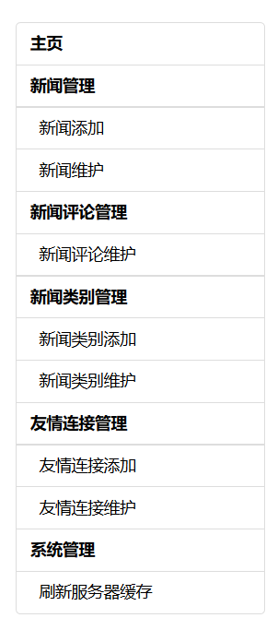

1. **系统功能结构图**

**2.1管理员功能**

**2.2普通用户功能**

管理员

新闻管理

新闻添加

新闻维护

新闻评论维护

类别添加

友情链接管理

刷新服务器

新闻类别维护

友情链接添加

友情链接维护

系统管理

新闻类别管理

新闻评论管理

普通用户

新闻列表

新闻看一看

1. **表结构设计**

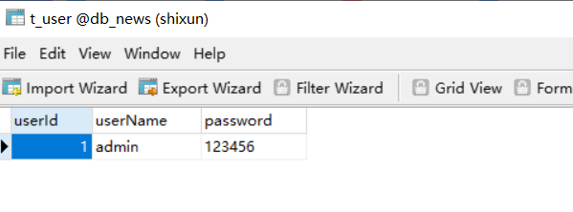

图 1 t-User表

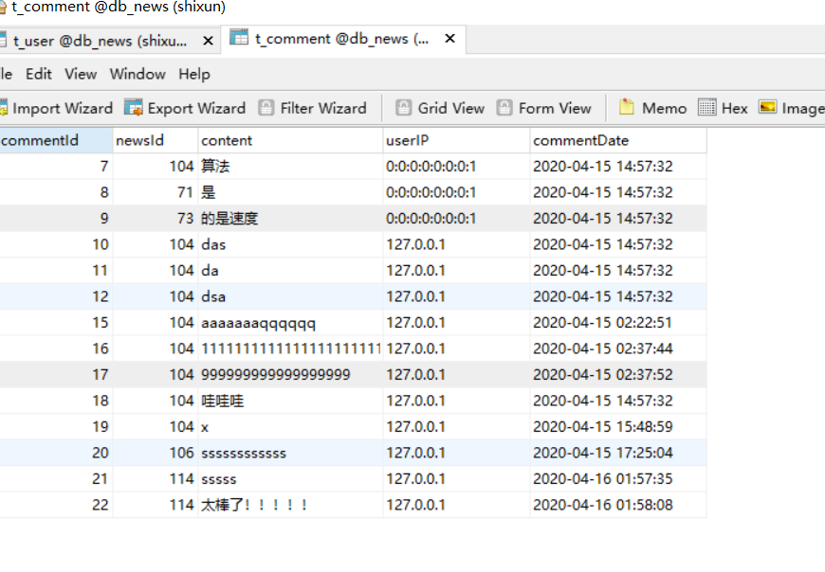

图 2 t-comment表

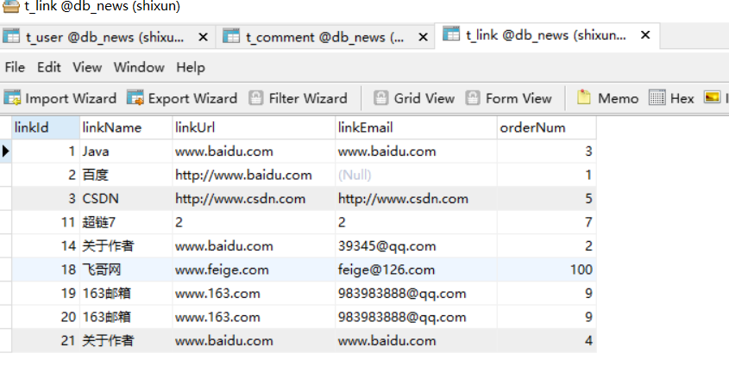

图 3 t-link表

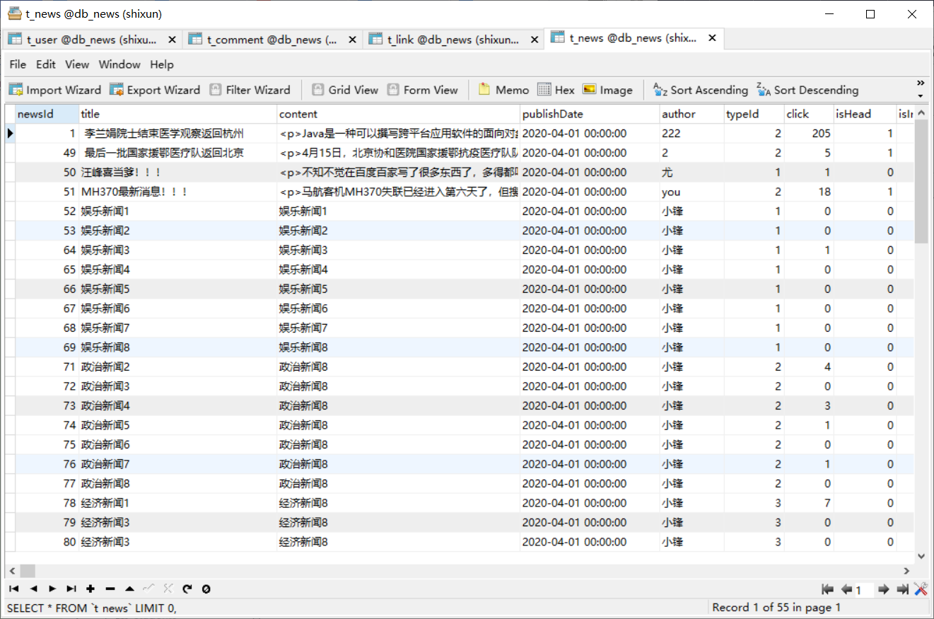

图 4 t-newst表

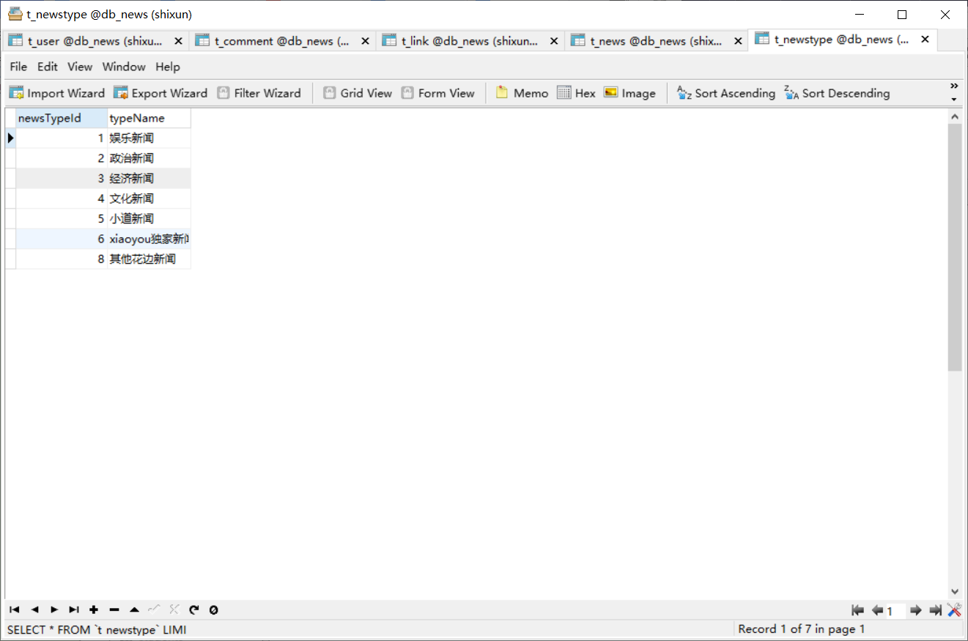图 5 t-newtype表